用户指南

1. 程序介绍

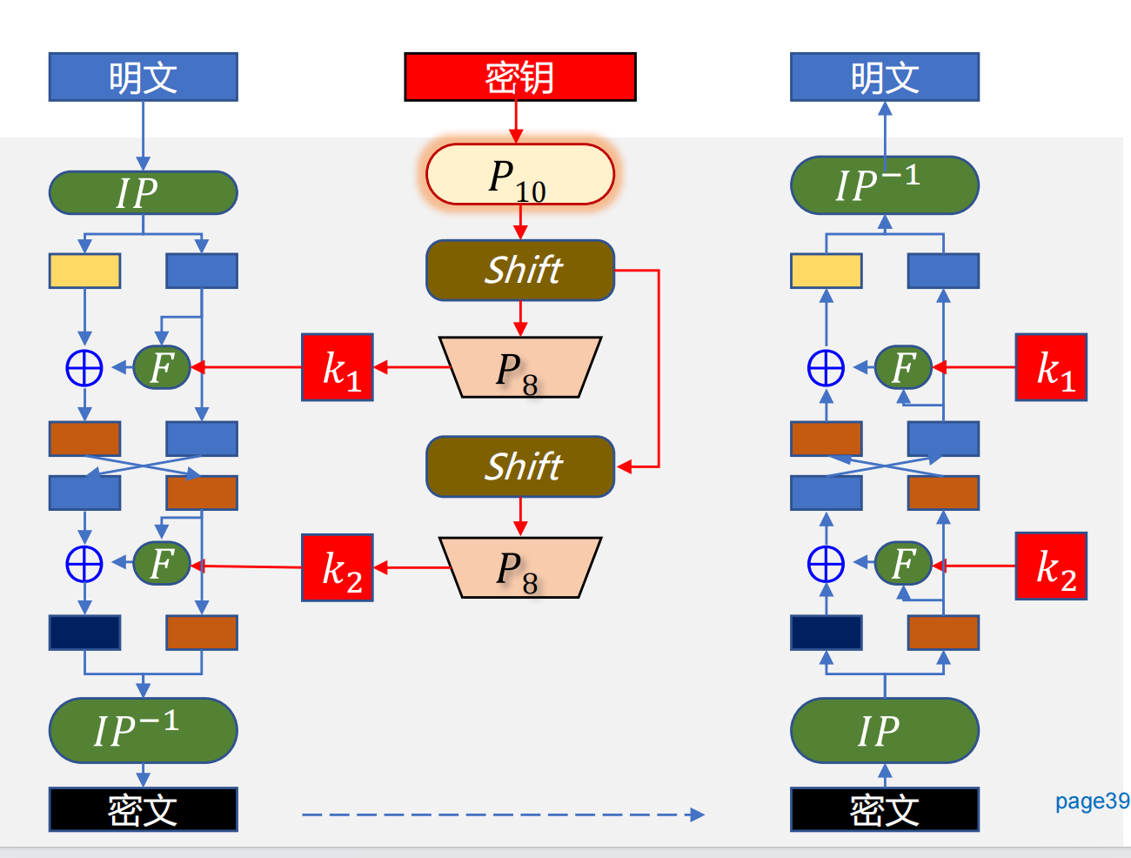

为了更好地理解DES算法，美国圣克拉拉大学的Edward Schaefer教授于1996年开发了Simplfied DES方案，简称S-DES方案。它是一个供教学而非安全使用的加密算法，它与DES的特性和结构类似,但参数小，明文分组为8位，主密钥分组为10位，采用两轮迭代。

算法标准如下：

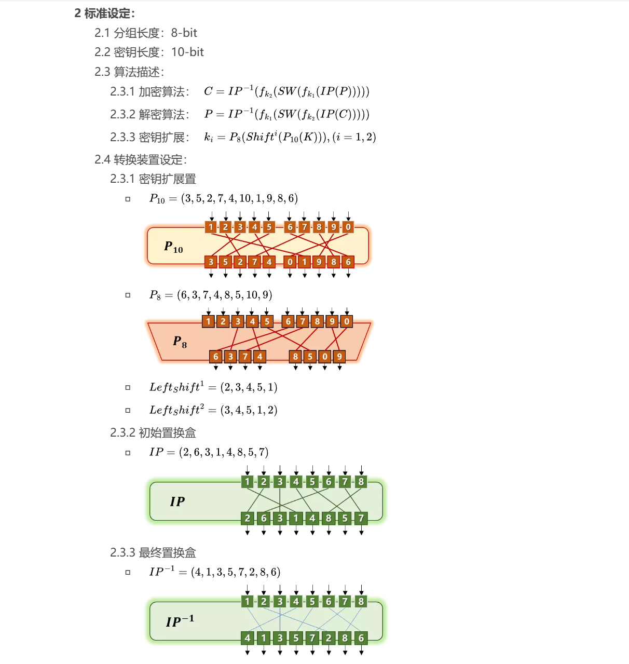



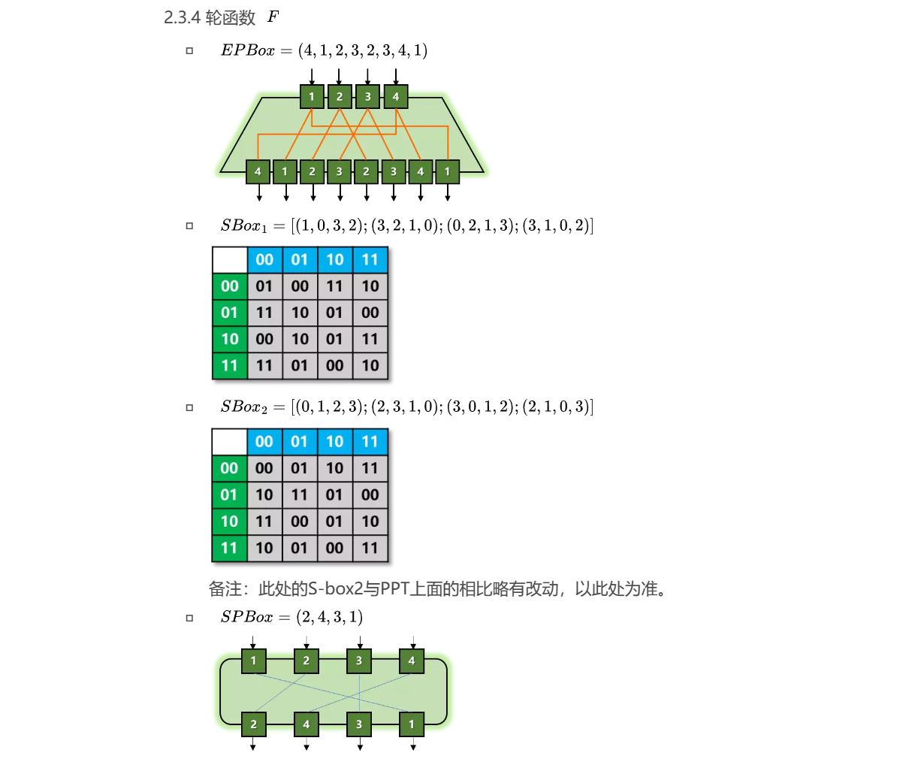

2.功能介绍

2.1加密

加密分为整数加密和字符串加密两部分，在菜单界面进行功能选择；

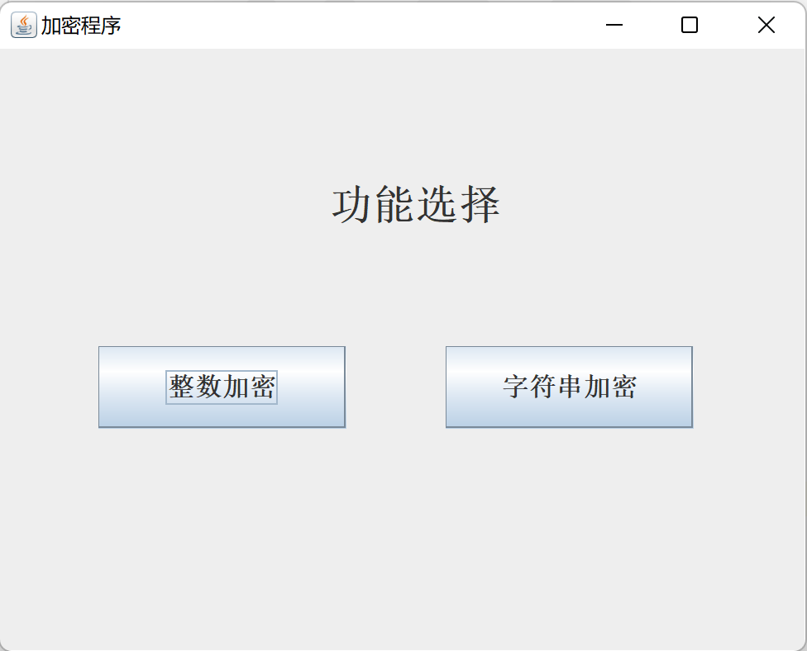

输入符合规则的8位明文和10位密钥，即可获得加密后的密文，若不符合规则，会进行报错；

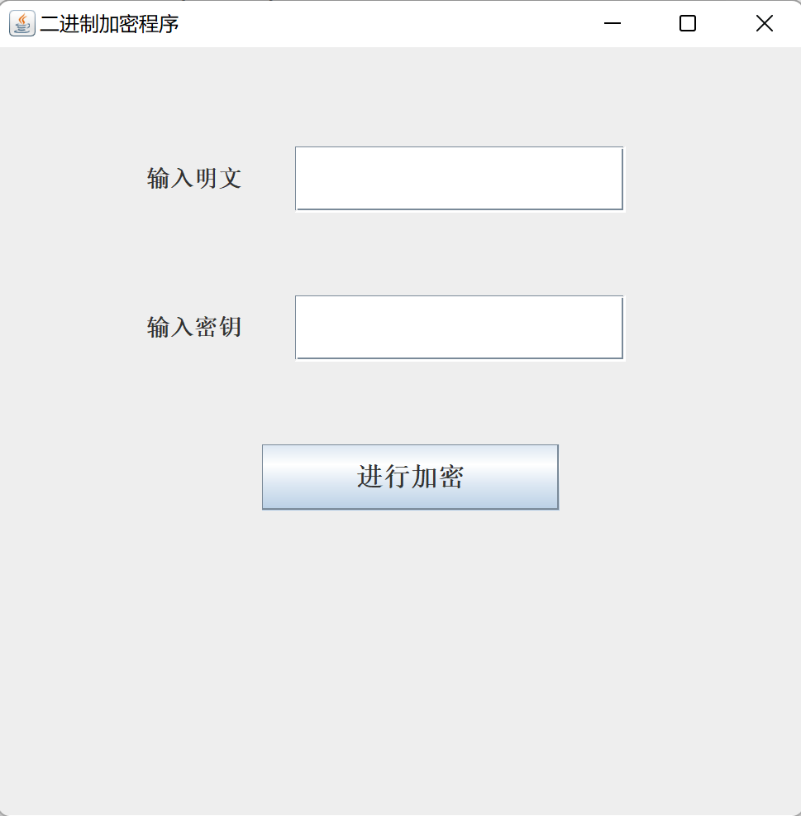

若输入字符串明文，会对每个字符进行分组，输出对应的二进制明文，同时，对其进行转换，输出ASCII码格式的密文；

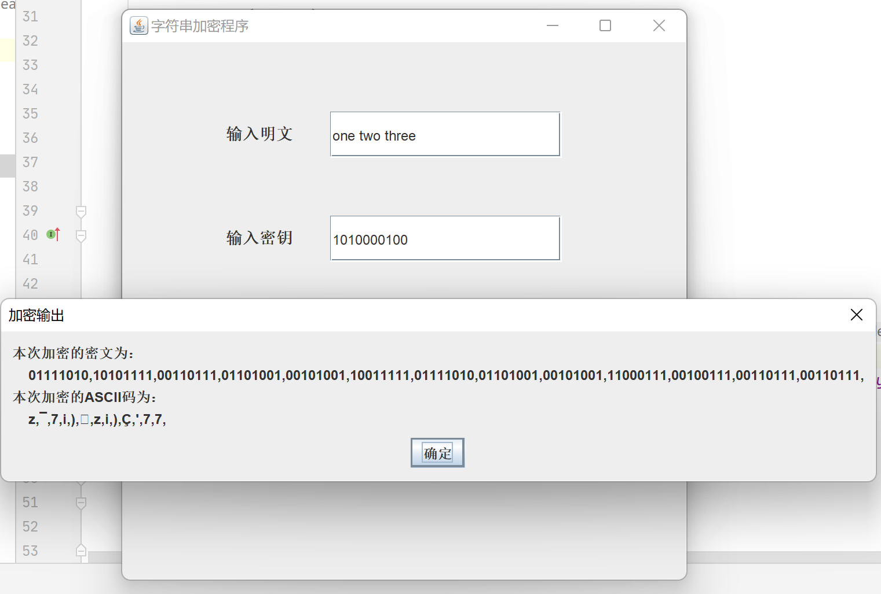

2.2解密

解密分为整数解密和字符串解密两部分。输入符合规则的8位密文和10位密钥，即可获得解密后的密文；

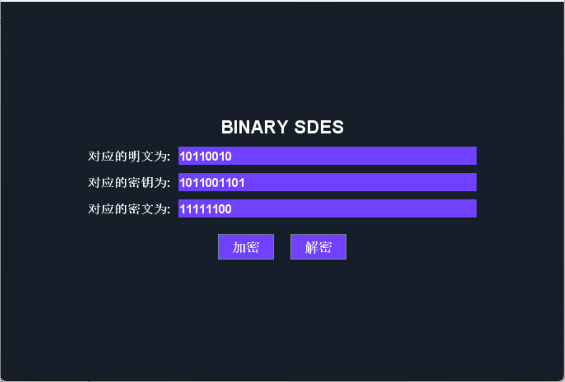

若输入字符串密文，会对每个字符进行分组，输出对应的二进制密文，同时，对其进行转换，输出ASCII码格式的明文；

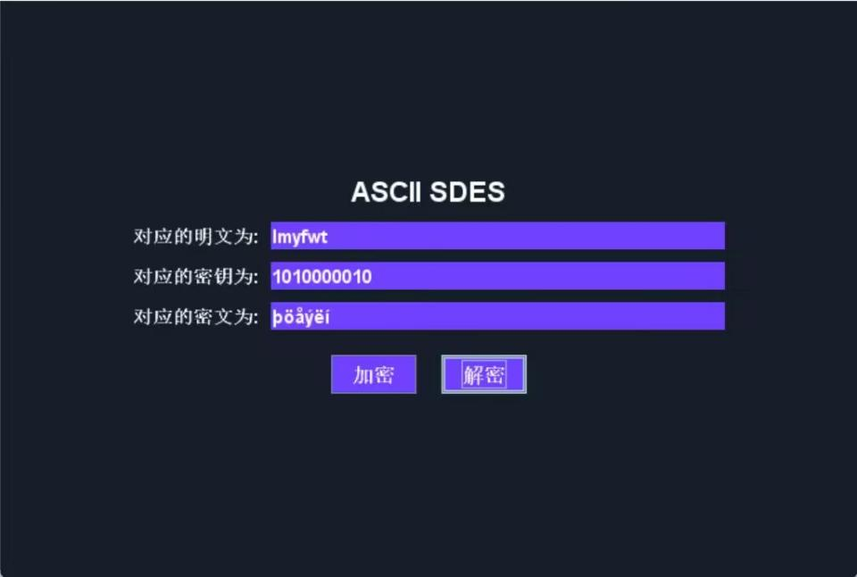

2.3暴力求解

输入符合规则的8位二进制数明密文对，点击按钮后即可在对应的文本区域显示可能的密钥情况和破解密钥所花费的时间；

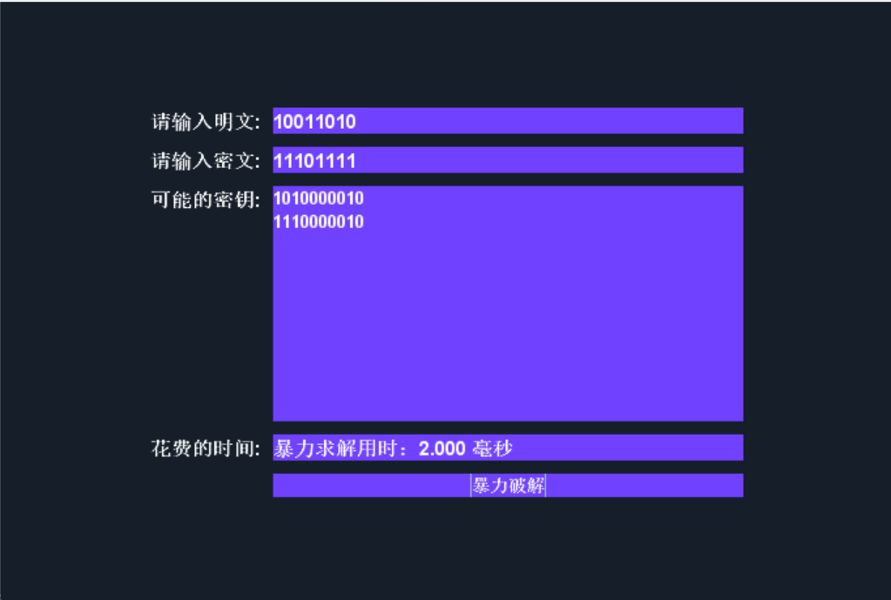

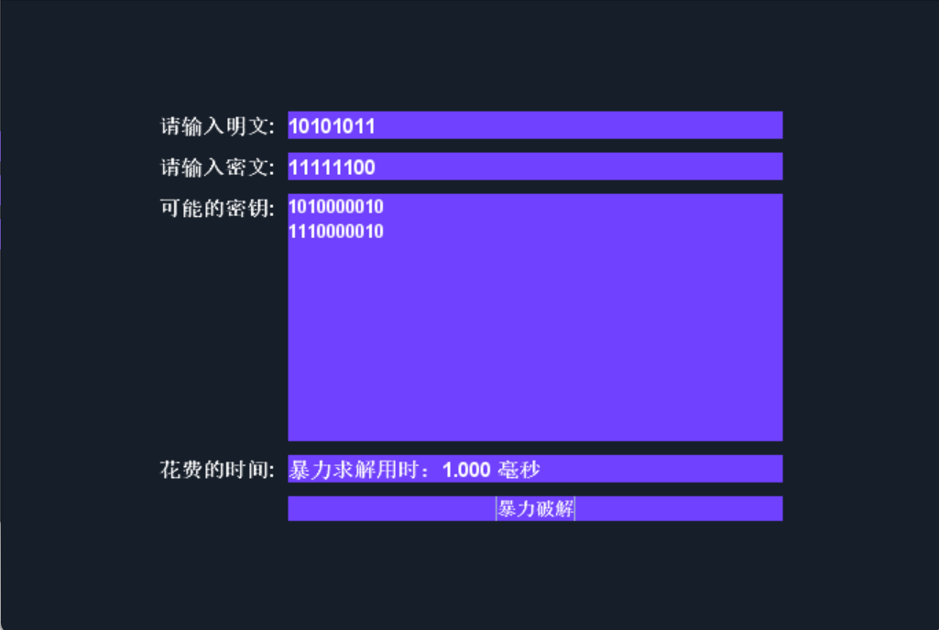

3.报错显示

3.1加密

对不合格式的加密输入进行报错；

